旅行社注册流程

一、办事指南
根据《旅游法》第二十八条规定，设立旅行社，招徕、组织、接待旅游者，为其提供旅游服务，应当具备以下条件，取得旅游主管部门的许可，依法办理工商登记：
(一)有固定的经营场所；
(二)有必要的营业设施；
(三)有符合规定的注册资本；
(四)有必要的经营管理人员和导游；
(五)法律、行政法规规定的其他条件。
二、办理资料
- 法人履历
- 营业执照
- 办公室证明材料（法人签名）
- 法人身份证（正、反面）
- 营业场所证明材料（自有房产证明）
- 企业章程（公司所有股东签名）
- 营业场所证明材料（房屋租赁合同）
三、办理流程
网上办理流程：
网上递交申请材料－形式性审核材料并告知补正－材料符合规定要求后正式受理－承办人实质性审查－机构负责人审核－厅领导批准－作出决定

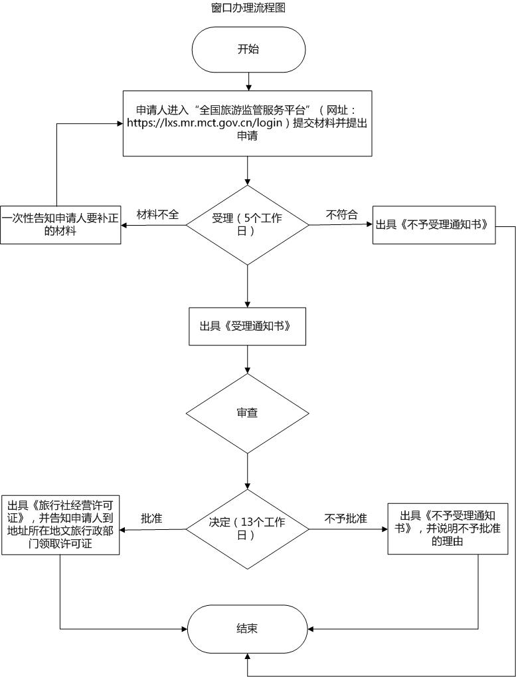

窗口办理流程：
旅行社设立许可办理流程包括递交申请材料并递交申请材料、受理、出具《受理通知书》、审查、审批、领取或送达；
1、递交申请材料 申请单位在“全国旅游监管服务平台”上递交材料；
2、受理 受理人员应当核对以下材料:
1.设立申请书。内容包括申请设立的旅行社的中英文名称及英文缩写，设立地址，企业形式、出资人、出资额和出资方式，申请人、受理申请部门的全称、申请书名称和申请的时间；
2.法定代表人履历表及身份证明；
3.企业章程；
4.经营场所的证明；
5.营业设施、设备的证明或者说明；
6.工商行政管理部门出具的《企业法人营业执照》。
3、出具《受理通知书》 申请材料齐全且符合法定形式的，应当场或在5个工作日内作出受理决定，并出具《行政许可申请受理通知书》和《申请材料清单》。 申请材料不全或不符合法定形式的，应当场或在5个工作日内出具《行政许可申请材料补正告知书》，一次告知申报单位需要补正的全部内容。逾期不告知的，视为受理。
4、审查与决定 省级文化行政部门在20个工作日内对申请材料进行审核作出决定。其中，作出许可决定的，自决定之日起1个工作日内向申请人须发批准文书;作出不予许可决定的，自决定之日起1个工作日内书面告知申请人并说明理由，告知申请人享有依法申请行政复议或者提起行政诉讼的权利。 根据《旅游法》第二十八条规定，设立旅行社，招徕、组织、接待旅游者，为其提供旅游服务，应当具备以下条件，取得旅游主管部门的许可，依法办理工商登记： (一)有固定的经营场所； (二)有必要的营业设施； (三)有符合规定的注册资
5、领取或送达 准予许可的单位收到通知以后，申请人到地址所在地行政管理部门领取许可证
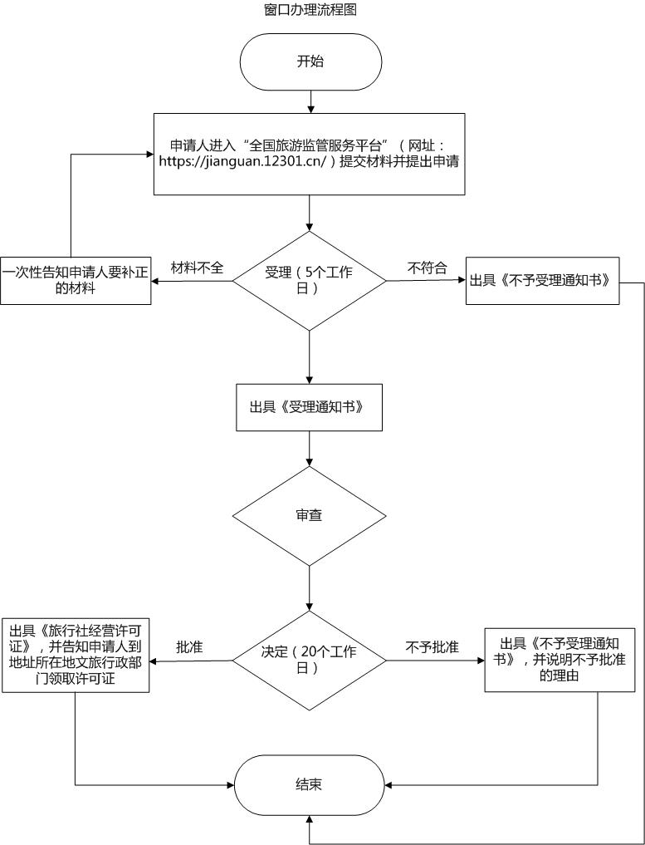

四、设定依据
设定依据1
法律法规名称：《旅行社条例》
依据文号：（2009年国务院令第550号，2020年11月29日予以修改）
条款号：第七条
条款内容：申请经营国内旅游业务和入境旅游业务的，应当向所在地省、自治区、直辖市旅游行政管理部门或者其委托的设区的市级旅游行政管理部门提出申请，并提交符合本条例第六条规定的相关证明文件。受理申请的旅游行政管理部门应当自受理申请之日起20个工作日内作出许可或者不予许可的决定。予以许可的，向申请人颁发旅行社业务经营许可证;不予许可的，书面通知申请人并说明理由。
设定依据2
法律法规名称：《中华人民共和国旅游法》
依据文号：（2013年4月25日主席令第3号）
条款号：第二十八条
条款内容：第二十八条；设立旅行社，招徕、组织、接待旅游者，为其提供旅游服务，应当具备下列条件，取得旅游主管部门的许可。

